Virgil Magureanu isi lanseaza la Cluj cartea despre secretele Romaniei dupa 1989
Din 20 January 2009, 10 vizualizari.
<< Inapoi

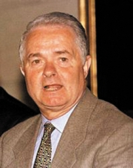
"De la regimul comunist la regimul Iliescu", volumul de dialoguri al lui Virgil Magureanu cu Alex Mihai Stoenescu, va fi lansat miercuri, la ora 13, la Libraria Libri din Polus Center.

Cartea publicata de Editura Rao dezvaluie - nu intrutotul - cateva din secretele bine pazite ale istoriei Romaniei in si dupa 1989. Provocat de istoricul Alex Mihai Stoenescu, Virgil Magureanu, fost sef al Serviciul Roman de Informatii, vorbeste despre implicarea spionilor sovietici in Revolutie, despre mineriada care a dus la caderea guvernului Petre Roman, despre alte evenimente care au marcat primii ani de democratie romaneasca.

Sursa: Clujeanul

